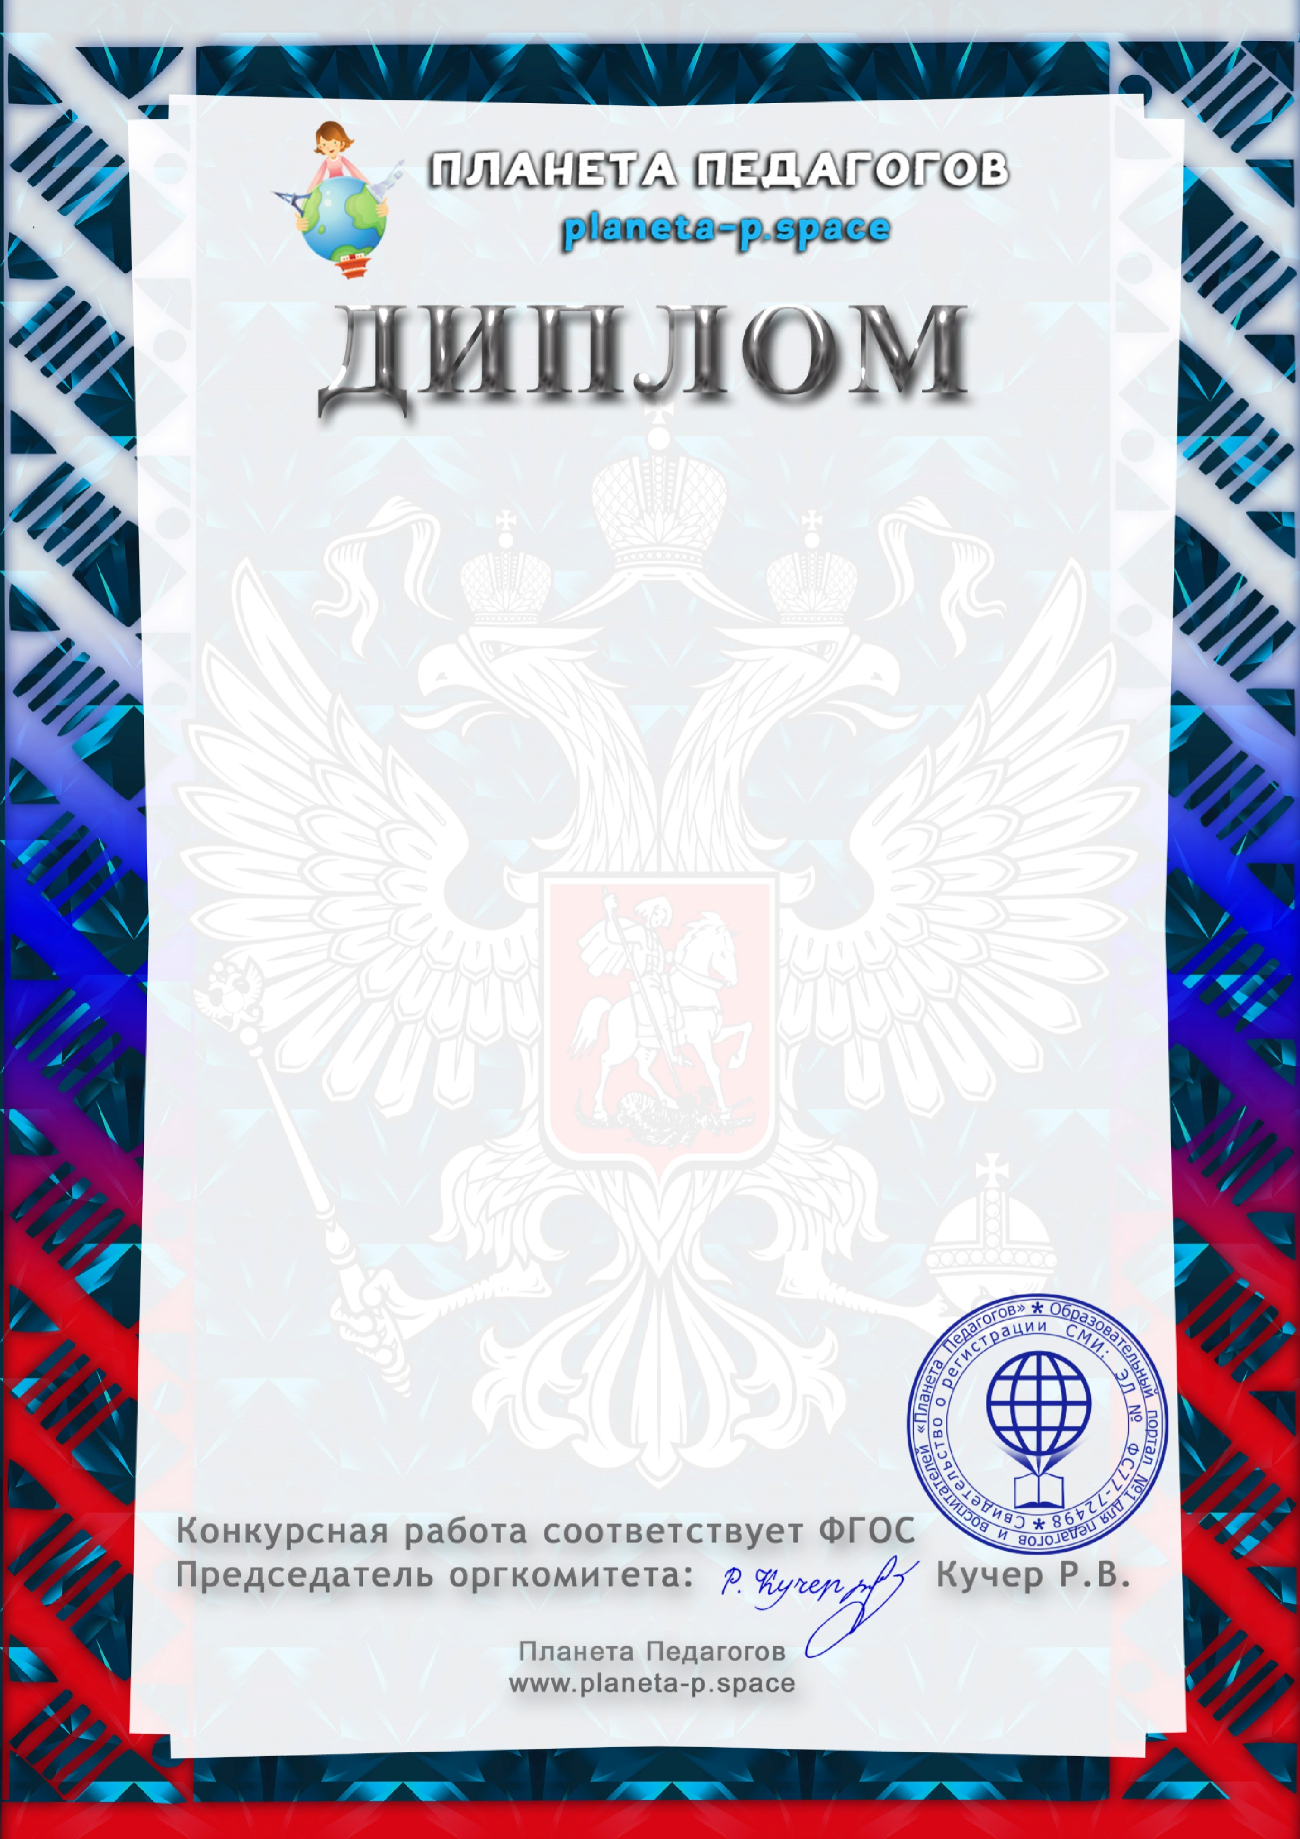
Серия 1А № - 966765 от 23.05.2024 г.
Награждается
Воспитатель
Грошева Ольга Валентиновна
МБДОУ №70 "Голубок"
за
1
место (Победитель
)
во Всероссийском конкурсе
"Методическая работа"
Занятие
Конкурсная работа:
"Знатоки Сургута"

